У вас есть 2 файла .html и .css.

В данной лабораторной работе нельзя изменять порядок следования элементов в файле .html (в данном файле можно только группировать элементы, т.е. добавлять теги div, например).

При помощи внесения изменений и дополнений в файл .css вам необходимо упорядочить блоки, как показано на картинке «пример того, что должно получиться.png».

Для упорядочивания блоков нужно использовать flexbox (Grids пока использовать нельзя).

Исчерпывающее описание по работе с Flexbox есть по ссылке:

<https://developer.mozilla.org/ru/docs/Learn/CSS/CSS_layout/Flexbox>

Для защиты знать и уметь применять свойства flex-элементов и flex-контейнера.

P.S. Доп. задание написать свою страничку с минимум 3мя свойствами flex-элементов\flex-контейнеров наподобие <https://tpverstak.ru/flex-cheatsheet/> (скорее всего вам для этого задания потребуется js но в минимальном количестве). Обязательно должны быть кнопки со значениями свойств и окошко примера:

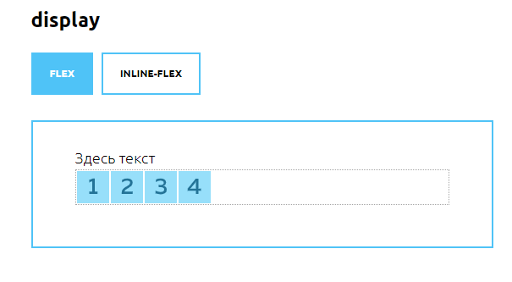

Окно с примером кода можно не реализовывать.